“心与心寻”——粉末冶金研究院第一届心理委员技能大赛圆满结束
6月5日下午14:00，由粉末冶金研究院大学生朋辈心理互助会举办的粉末冶金研究院第一届心委技能大赛在三一大楼409顺利举行。粉冶院18级辅导员孟尚儒老师，校心联指导老师、机电院心理专干、16级辅导员谭鑫老师，粉冶院心理专干、16级辅导员贺猛老师出席本次大赛并担任评委。
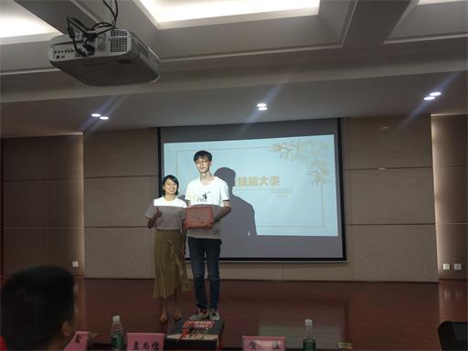
本次大赛以笔试、演讲及情景模拟的形式，围绕“心理互助能力”展开比赛，进一步将“心理互助"具体化，本次活动共有19位心委参赛。随着贺猛老师慷慨激昂的开场，正式开始比赛环节，由主持人介绍本次比赛规则并组织各位心委进行笔试，每位参赛人员都全身心投入答题，认真的写下自己答案。紧接着是比赛现场的演讲及情景模拟环节，各位参赛人员的参与都表现了较高的水准，评委老师根据其内容进行提问并给出了相关建议。

经过激烈比拼，材化1703班王之路荣获特等奖，材化1701吴子璇、粉体1704班屈柏昂荣获二等奖，冶金材料类1818班吴韵、冶金材料类1802班白浩然、冶金材料类1817班黄知熵荣获三等奖，评委老师依次为各获奖队伍颁奖。
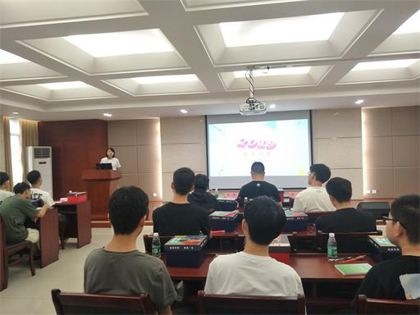
最后，谭鑫老师总结发言，她首先肯定了举办此次心理委员技能大赛的意义，表达对获奖队员的祝贺，突出强调了心理健康对班级和个人的重要性。最后她希望同学们能继续认真配合粉冶院心助会工作，热心解决和监控同学各种心理烦恼。
指导老师：贺猛

